Ruit 149 – 1983-vertaling.
Naam:
Gemeente:
Soek die regte woord in die teks
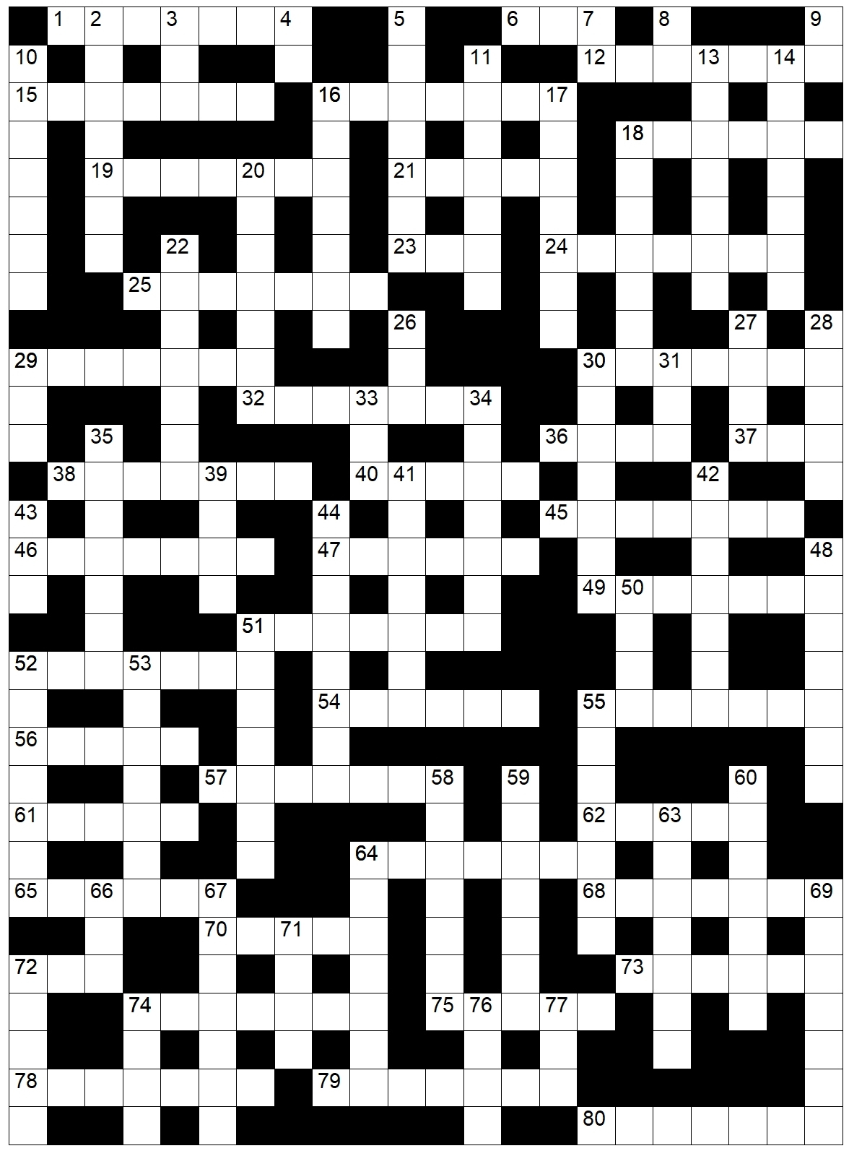

Af
2 Jesaja 14:16
3 Rigters 20:32
4 1 Samuel 14:1
5 Spreuke 23:4
7 Josua 13:31
8 Hosea 10:11
9 Jesaja 57:13
10 Lukas 12:37
11 Esegiël 36:36
13 Kolossense 2:18
14 Esegiël 42:13
16 2 Konings 16:5
17 Numeri 11:31
18 Numeri 9:13
20 2 Samuel 12:19
22 Maleagi 3:7
26 Prediker 7:2
27 Genesis 31:20
28 Genesis 19:19
29 Hooglied 7:9
30 2 Petrus 3:10
31 Jeremia 21:13
33 Numeri 11:4
34 Jesaja 41:15
35 1 Korintiërs 7:28
39 Deuteronomium 27:23
41 Rigters 14:4
42 Jesaja 5:6
43 Genesis 46:21
44 Genesis 26:8
48 Esra 9:3
50 1 Samuel 16:1
51 Daniël 2:43
52 Spreuke 15:19
53 Deuteronomium 6:4
55 1 Korintiërs 6:2
58 Jesaja 48:21
59 Openbaring 8:4
60 Obadja 1:11
63 Jesaja 28:9
64 Sagaria 4:7
66 Jona 4:11
67 Lukas 23:33
69 Rigters 7:13
71 Klaagliedere 2:3
72 Numeri 27:1
74 Joël 1:2
76 Rigters 5:6
77 Genesis 46:21

Dwars
1 Jeremia 35:15
6 Markus 5:36
12 Handelinge 22:24
15 Lukas 22:36
16 2 Korintiërs 2:13
18 2 Konings 21:6
19 Jeremia 32:29
21 1 Samuel 24:10
23 Eksodus 30:36
24 Efesiërs 4:28
25 1 Samuel 24:12
29 Nehemia 9:22
30 Nehemia 11:14
32 Lukas 2:3
36 Filippense 4:8
37 Habakuk 1:5
38 1 Timoteus 3:2
40 Esegiël 27:20
45 Jesaja 34:7
46 Amos 9:13
47 Esegiël 7:9
49 1 Samuel 9:6
51 Hebreërs 11:8
52 Ester 1:14
54 Handelinge 18:2
55 Numeri 32:17
56 Eksodus 17:7
57 Ester 9:19
61 2 Kronieke 22:7
62 Klaagliedere 1:14
64 Hooglied 3:11
65 2 Samuel 3:8
68 Handelinge 19:35
70 Esegiël 38:20
72 Judas 1:25
73 Prediker 5:5
74 Jeremia 2:34
75 1 Konings 11:21
78 Psalm 104:12
79 Psalm 119:22
80 1 Timoteus 6:2

